LUNDI 25 MAI – MS
Chères familles,
Quand je laisse une activité plusieurs jours , c’est que votre enfant peut y jouer de nouveau pour réinvestir les compétences.
Se repérer dans le temps : le semainier | Le semainier :  N’oublie pas de compléter ton semainier : on commence par regarder les jours qui manquent, et on les complète au fur et à mesure.  Envoie moi une photo quand tu l’as terminé  On dit les jours de la semaine.  On cherche sur le semainier le jour d’aujourd’hui.  Voilà, nous sommes LUNDI. Je lis un livre de la bibliothèque.
Se repérer dans le temps : les jours de la semaine | Pour apprendre les jours de la semaine, il faut 7 feuilles de papier, chacune marquée à son jour.  Tu sautes sur chacune (comme pour une marelle) en disant les jours.    dimanche  samedi  vendredi  Jeudi  mercredi  mardi  lundi
Se repérer dans le temps : les jours de la semaine | les jours de la semaine  en vidéo sur le netboard aussi

Se repérer dans le temps : le semainier | joue avec les jours de la semaine  Tu peux t’entraîner avec tes parents sans l’ordinateur, avec ton semainier pour trouver le jour d’avant et le jour d’après aujourd’hui.
Reconnaissance des différentes graphies des lettres : scriptes MAJUSCULES et minuscules | Voici un petit jeu : Retrouve lundi dans la grille suivante… (Je n’ai placé que des mots horizontaux)
 | v | e | n | m | a | r | d | i | l | u | n | d | i | e | d | i
 | s | d | l | u | n | d | i | r | d | i | j | k | l | m | w | x
 | j | e | u | d | i | c | l | u | n | d | i | a | r | d | i | y
 | m | a | r | d | i | l | u | n | d | i | l | u | n | d | i | t
 | en vidéo sur le netboard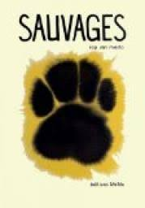

Langage : Tchoupi | Un nouveau héros pour s’entraîner à bien parler : Tchoupi  « Tchoupi va au zoo. »  Tchoupi va au zoo  Il faut regarder le même épisode plusieurs jours de suite pour apprendre à bien parler ou se perfectionner, étayer le vocabulaire
Langage : L’école |  | Regarde de nouveau la même vidéo, mais un adulte coupe le son et vous racontez ensemble ce qui se passe en la regardant.
Langage: Les animaux du zoo |  | Retrouve les animaux de l’histoire  J’ai ajouté un animal qui n’était pas dans l’histoire ; Sais-tu quel est cet animal ?
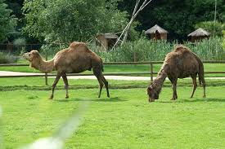 |  |  | 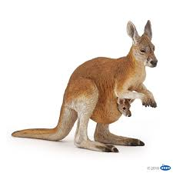 | 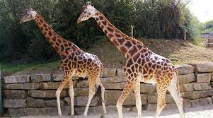 | 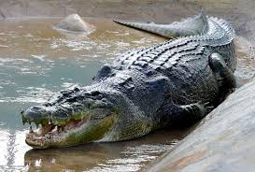
DROMADAIRES |  |  | KANGOUROUS | GIRAFES | CROCODILE
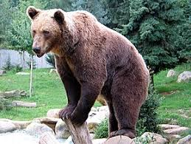 |  |  |  |  | 
OURS |  |  | ELEPHANT | CHIMPANZE | LION
 |  |  |  |  | 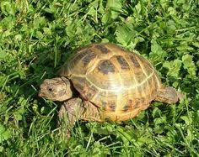
ZEBRES |  |  | PERROQUETS | OUISTITI | TORTUE

encodage |  |  |  |  |  |  |  | Vidéo sur le netboard  Matériel pour l’encodage : à imprimer ou à recopier :
A | B | C | D | E | F | G |  |  | H | I | J | K | L | M | N | O | P | Q | R | S | T | U | V | W | X | Y | Z
a | b | c | d | e | f | g |  |  | h | i | j | k | l | m | n | o | p | q | r | s | t | u | v | w | x | y | z
Connaissance des lettres de l’alphabet : MAJUSCULES/scriptes |  |  |  |  |  |  | majuscules/minuscules

Retrouve ton prénom : Attention, il y en deux…
Carmen | Mathilde | Ahmed | Ahmed
Léonie | Adam | Bayen | Mariama Yebhe
Mariama Yebhe | Ismaël | Justyne | Justyne
Nylan | Carmen | Hannibal | Adam
Mathilde | Léonie | Nylan | Hannibal
Ismaël | Bayen | Malik | Malik

S’intéresser à l’écrit : l’alphabet | Une nouvelle lettre aujourd’hui pour ton alphabet  Quand vous aurez réalisé vos 26 lettres, envoyez moi un petit message, ou des photos que je vous donne la suite de cette activité. Vous vous souvenez, une lettre par feuille, bien décorée : On se servira de vos alphabets en grande section…
S’intéresser à l’écrit : l’alphabet | Va voir le film de la lettre que tu as trouvée aujourd’hui  https://www.lumni.fr/programme/abc-dino
Reconnaissance des lettres | Jeu de mémoire des lettres :  Il faut que l’enfant associe deux cartes avec des lettres identiques, et vous les nommez avec lui à chaque tour de jeu. Vous pouvez fabriquer un jeu (imprimante et/ou deux séries de lettres sur des cartes) et jouer ensemble Dans un premier temps, ne sélectionnez que les lettres de son prénom. C’est même mieux.  Sinon vous pouvez aller sur :  https://tidou.fr/4-6-ans/ludo-educatifs/187-jeu-de-memoire-alphabet
S’intéresser à l’écrit : l’alphabet | http://monecole.fr/jeux/abcrapido/  Ouvre le jeu, puis retrouve la lettre sur le clavier de ton ordinateur et tape la avant qu’elle ne tombe pour la faire disparaitre
Reconnaissance des lettres | Attention, c’est nouveau et ce sont des lettres minuscules…  alphabet 2  à regarder avec un adulte qui te nomme le nom des lettres
Le bruit des lettres | Le bruit de la lettre U  …en vidéo sur le netboard
Entraînement graphique :« Un paysage » | A suivre sur le netboard  Tu pourras utiliser tous ces graphismes pour décorer tes lettres d’alphabet
Lecture : « Bonne nuit tout le monde » | "Bonne nuit tout le monde"  Regarde et écoute

Motricité : « Parcours » pour travailler l’équilibre | Tu installes un parcours dans ta pièce (avec chaise, table, canapé, tapis, coussin… pour grimper, descendre, enjamber, sauter…). Tu poses une petite boule légère sur une cuillère (une boule de papier aluminium, une bille, une perle…). Puis tu suis ton parcours en tenant la cuillère sans faire tomber la boule.
Motricité, langage et production d’écrit : Les jeux | Essaie de te rappeler le plus de jeux auxquels tu as joué depuis le début de l’école à la maison.  Ecris-en la liste avec l’aide d’un adulte sur une feuille. (les adultes peuvent regarder dans les journées précédentes pour aider).  Choisis-en un pour y jouer de nouveau…

Explorer le monde : Un documentaire sur les animaux | Une vidéo :  les bébés animaux  N’hésitez pas à la regarder en plusieurs fois, à couper la vidéo de temps en temps pour échanger, voir ce que votre enfant a compris, appris.
Explorer le monde des objets : La matière | 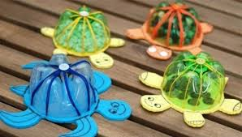 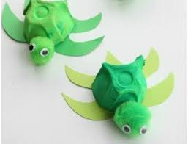Comment fabriquer un animal sauvage avec des objets de la maison. Aujourd’hui, des tortues…

Arts visuels : Transformer une image | Pour ce travail, trouve une image d’animal que tu peux découper, dans un magazine, une publicité.  Découpe l’animal.  Puis découpes le en bandes verticales.  Enfin, sur une feuille de couleur, colles les bandes de ton animal, en respectant l’ordre, et en les espaçant régulièrement.

Monde sonore : écouter | A écouter sans modération!  le carnaval des animaux
Monde sonore : découvrir les instruments de musique | Ecoute pour apprendre à reconnaître  les instruments de musique
Monde sonore : écouter et reproduire | Ouvre et joue  Jeu Simon
Monde sonore : toc toc toc tortue | toc toc toc tortue
Monde sonore : écouter et chanter | un éléphant qui se balançait

puzzles |  | Un puzzle à faire en ligne  plusieurs puzzles
Reproduire un rythme pour organiser une suite : 2 objets |  | Peux-tu reproduire et continuer cette nouvelle suite à la maison :  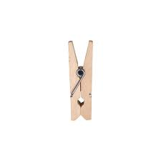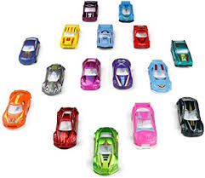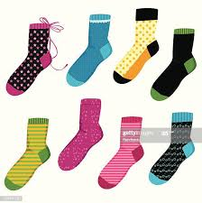
Jouer avec les formes : tangram |  | Fabrique ton tangram avec l’aide d’un adulte puis réalise des figures avec. (Tu peux en faire plusieurs de couleurs différentes) ;  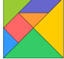
Construire le nombre : compter |  | Compte tout, tout le temps (les couverts quand tu mets la table. Le temps que tu mets à prendre ta douche. Quand papa ou maman se cachent pour faire un cache-cache…)
Construire le nombre : le jeu du bol |  | Joue au jeu du bol qui t’es expliqué dans cette vidéo : jeu du bol  Attention, pour les PS on joue de 1 à 3 ; pour les MS on va jusqu’à 5 ou 7. La performance de votre enfant ne dépend pas de la quantité qu’il sait dénombrer. On cherche à construire les quantités mentalement et du coup il vaut mieux jouer avec de petites quantités et revenir sur celles-ci (même pour les MS) puis les augmenter très progressivement.
Construire le nombre : Jeu de dé 1 |  | Prépare un dé : si tu n’as pas de dé, fabriques des cartes et utilises les comme une pioche (un tas faces cachées). Puis prépares des voitures ou autres petits jouets. Et autant de garages que de joueurs :  Lances le dé : Si tu fais 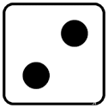, tu gagnes deux voitures :  Si vous êtes plusieurs, jouez chacun votre tour. Le premier qui a remplit son garage a gagné.  Sinon tu peux cliquer sur ce lien :  Jouer avec les constellations du dé
   | 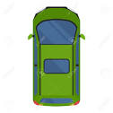
Construire le nombre : dénombrer |  | http://www.toupty.com/denombrer1a10.html
Langage et écrit : Mon journal de confinement | Chaque jour, écris avec un adulte sur une demi feuille un mot, ou une phrase importante pour toi (« J’ai fait une bonne sieste », « Aujourd’hui c’est l’anniversaire de Mamie et je lui envoie des bisous », « On a eu des bonbons au goûter. », « J’ai fait une toupie. »…etc) et illustre-la d’un dessin.  Nous les assemblerons pour faire un journal pour le retour et cela les fera parler.  PARENTS, IL EST TRES IMPORTANT QUE VOS ENFANTS PUISSENT ECRIRE AVEC VOUS, MEME SI VOUS N’ETES PAS TRES A L’AISE AVEC CETTE ACTIVITE : CELA LEUR DONNERA ENVIE D’ECRIRE.
Langage les gestes barrières | Lis le documents sur les gestes barrières avec tes parents et entraîne-toi  (sur le netboard)
Toujours pas de stress, jouez, racontez, faites-vous aider par vos enfants dans vos tâches quotidiennes à la maison.
Le plus important en général est le temps que vous consacrerez à parler avec votre enfant : NOMMER, DECRIRE, RACONTER, EXPLIQUER, QUESTIONNER, S’OPPOSER, ARGUMENTER. C’est un vrai critère de réussite.
Voici un nouveau choix d’activités, mais ne vous inquiétez pas comme dans toutes ces vidéos qui circulent… Vous faites ce qui vous plait…

